Преподаватель Сабирзянова Лилия Зефировна
Учебная дисциплина Сольфеджио
Специальность 53.02.08 Музыкальное звукооператорское мастерство
Курс 1
Дата занятия 12.05.2020
Тема «Характерные интервалы. Сложные размеры, ритмические трудности»
Срок выполнения задания 17.00 19.05.2020
Тема урока «Контрольный слуховой анализ и диктант»
Дорогие друзья, пришло время получать итоговые оценки. За следующую неделю я предлагаю вам написать слуховой анализ и диктант. Каждый из вас получает индивидуальные треки помеченные фамилией. Всё пишем на одной чистой нотной странице. Сверху подписать Итоговый диктант и слуховой анализ студента (студентки) 1 курса МЗМ Фамилия Имя.
Всего треков будет 3:
1. Слуховой анализ интервалов в тональности (цепочка из 7-8 интервалов, включая диатонические тритоны и характерные интервалы). Записать нотами, подписать название, подписать ступень, на которой построен интервал. Слушаем аудиозапись (фамилия) Интервалы в тональности (название тональности).
2. Слуховой анализ аккордов вне тональности. 8 аккордов из следующих примеров (звучат в аудиозаписи Примеры аккордов). Познакомиться с аккордами рекомендую также сыграв их на фортепиано.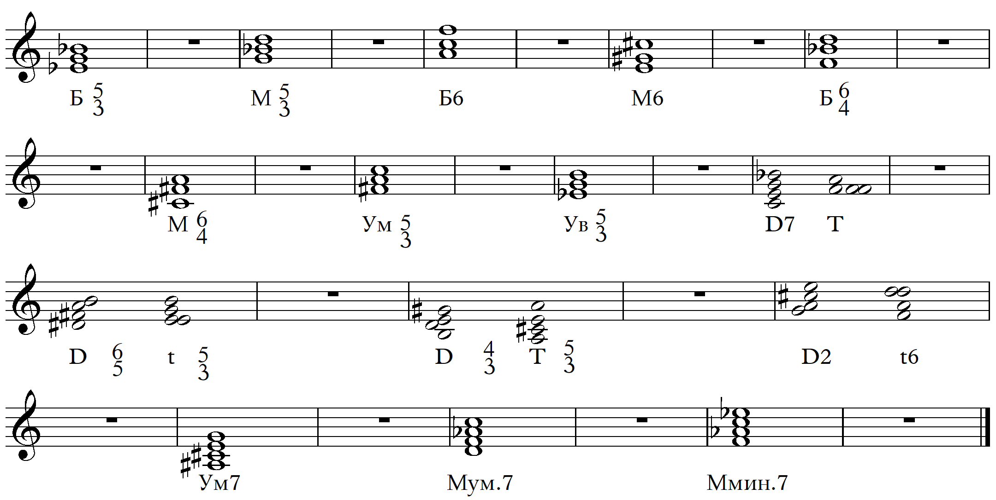
Далее включаем аудиозапись Аккорды на слух со своей фамилией.
3. Одноголосный диктант. Включаем аудиозапись (фамилия) Диктант (тональность, размер). В начале диктанта звучит настройка в тональности.

